**ТЕХНИЧЕСКОЕ ОПИСАНИЕ ИГРЫ   
«ДИВАННАЯ РЕВОЛЮЦИЯ»**

Выполнил студент группы 1213:  
Титов Александр Михайлович

Пермь, 2024 г.

**СОДЕРЖАНИЕ**

**ОПИСАНИЕ РАБОТЫ ПРИЛОЖЕНИЯ** 3

**СХЕМА ЭКРАНОВ** 5

**ТЕХНИЧЕСКИЕ ТРЕБОВАНИЯ** 6

# **ОПИСАНИЕ РАБОТЫ ПРИЛОЖЕНИЯ**

При запуске игры пользователь видит главный экран с кнопкой «Начать», после нажатия которой игрок переходит в режим “Игра”. Основная цель игрока — добраться до офиса, избегая встречи с диваном. Для успешного завершения игры нужно быстро и грамотно проходить этапы уровня, преодолевать препятствия и использовать бонусы. Если игрока ловит диван, игра заканчивается поражением.

Игрок управляет персонажем, который может двигаться влево, вправо и прыгать. Персонаж подчиняется законам гравитации и взаимодействует с игровыми платформами. Основные способности включают горизонтальное перемещение, прыжок с использованием клавиши пробел и сбор бонусов, которые улучшают характеристики, такие как скорость. Например, кофе ускоряет движение, а будильник временно останавливает диван.

Врагом персонажа выступает диван, который преследует игрока, ориентируясь на его положение и повторяя весь маршрут игрока. Диван может быть временно остановлен бонусом «Будильник». Его цель — поймать персонажа, что завершает игру поражением.

На уровнях размещены платформы, которые служат для преодоления препятствий. Персонаж может стоять на платформе, сбрасывая вертикальную скорость, а их движение влево создаёт эффект прокрутки уровня. Бонусы, такие как кофе и будильники, размещаются на этих платформах, помогая игроку добираться до цели быстрее.

Счётчик очков отображает текущий результат игрока. Очки увеличиваются за выполнение игровых задач, таких как сбор бонусов и прохождение препятствий. Счётчик размещён в верхнем левом углу экрана.

Графически игра включает в себя адаптивный фон, персонажа, диван, платформы и бонусы, которые выполнены в виде изображений и простых форм.

Для запуска игры достаточно скачать готовую сборку, не требуется установка дополнительных библиотек или программного обеспечения.

# **СХЕМА ЭКРАНОВ**

Расположоение UI элементов представлено на рисунке 1.

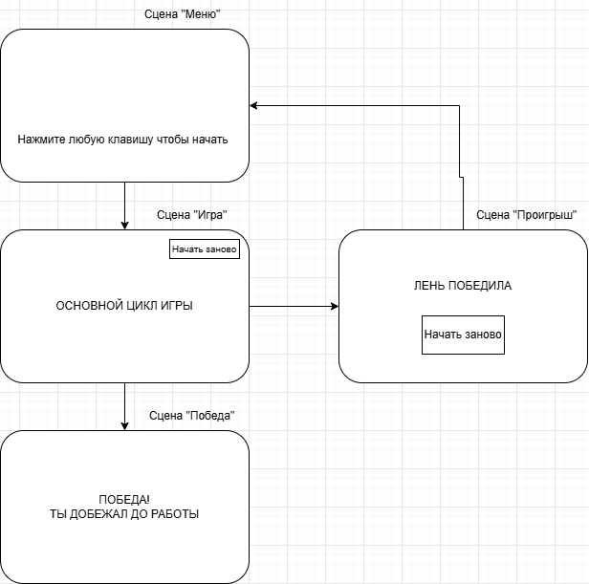

Рисунок 1. Схема экранов приложения

# **ТЕХНИЧЕСКИЕ ТРЕБОВАНИЯ**

Для корректной работы игры необходимо иметь оборудование, представленное в *таблице 1*.

*Таблица 1. Описание системных требований*

|  |  |  |
| --- | --- | --- |
| **№** | Оснащение | Описание |
| 11 | Центральный процессор |  |
| 22 | Графический процессор |  |
| 33 | Оперативная память |  |
| 44 | Память |  |
| 65 | Операционная система |  |